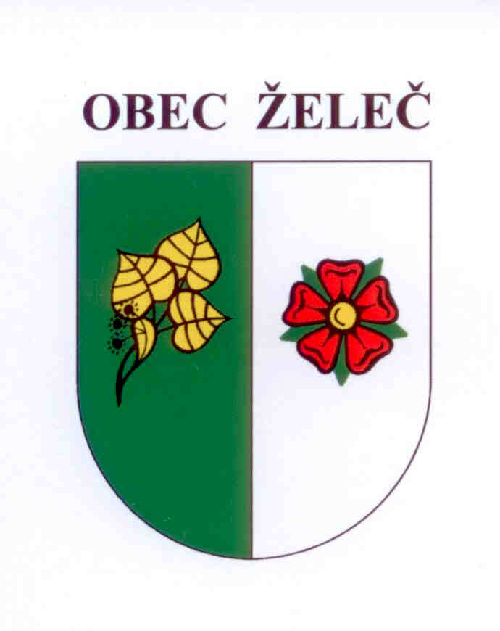
Zápis z jednání rady obce konané dne 9.9. 2015 na OÚ v Želči

Přítomni: L. Stejskal, Ing. L. Rypáček, M. Novotná, J. Čaněk, D. Lanžhotská

Rada obce

- Schvaluje zhotovitele pokrývačských prací na akci „Rekonstrukce střechy č.p. 23 Bezděčín “. Rekonstrukci střechy provede firma LD STŘECHY s.r.o za cenu 179.274,-Kč bez DPH.

- Schvaluje darovací smlouvu s paní Alžbětou Kdolskou, Želeč 262. Obec Želeč daruje finanční dar ve výši 10.000,-Kč na narozené dítě.

- Schvaluje darovací smlouvy na žáky 1. třídy ve výši 5.000,-Kč :
Václav Boháč, Želeč 112
Mgr. Helena Čaňková, Želeč 31
Eva Houdková, Želeč 262
Jaroslava Hrdličková, Želeč 262
Lenka Justová, Želeč 12
Simona Kluzáková, Želeč 10
Marika Knězů, Želeč 102
Martina Křížová, Hlavatce 80
Pavlína Bláhová, Želeč 195
Eliška Míšková, Želeč 103
Olga Mojžíšová, Vesce 65
Bronislava Boháčová, Hlavatce 118
Michaela Novotná, Zhoř 55
Michaela Palková, Želeč 125
Dana Pánková, Obora 25
Michaela Vadová, Hlavatce 74
Alena Vavřincová, Želeč 24
Marcela Vavříková, Želeč 25
Libuše Fryšová, Želeč 181

- Schvaluje darovací smlouvu s Asociací Jihočeských výtvarníků, Havlíčkova 1323/6 České Budějovice. Obec Želeč daruje finanční dar ve výši 5.000,-Kč na podporu 19. ročníku mezinárodní přehlídky současného výtvarného umění INTERSALON AJV 2015, která se uskuteční od 3.10. 2015 v Obrazárně Špejchar.

- Schvaluje darovací smlouvu s G.Benedikt Švec cykloteam Želeč z.s., Želeč 249. Obec Želeč daruje finanční dar ve výši 20.000,-Kč na podporu cyklistického oddílu.

Ladislav Stejskal Ing. Luboš Rypáček
starosta obce místostarosta obce

